校务问答机器人用户群分类

G07小组

组长：郭伟进
组员：范品樟
组员：阮精特
组员：麻克强
组员：林锴
版本控制信息

文档编号 | SRA2024-G12
文档版本号 | V1.0.0
关键词 | 用户群分类
修订人 | 林锴
修订时间 | 2025-6-10

版本号 | 修订人 | 修订时间 | 修订内容
V0.01 | 林锴 | 2025-4-28 | 初次编写
V0.02 | 林锴 | 2025-5-5 | 更新内容
V0.03 | 林锴 | 2025-5-10 | 修订内容
V1.0.0 | 林锴 | 2025-5-13 | 发布正式版本

目录
1、 用户群识别 3
2、 用户群分类 3
(1) 用户分类 3
(2) 用户群 3
(3) 用户画像 4

- 用户群识别
  - 针对全校内需要使用 AI 智能校园问答机器人，浙大城市学院学生、教师用户、校园信息化相关人员

- 用户群分类
  - 用户分类
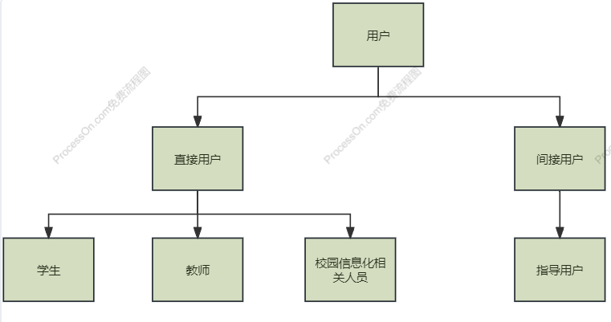
用户分类说明：
- 直接用户是其满意度决定项目是否符合预期要求、是否达到业务标准的用户类别。
- 间接用户是不是主要使用本平台系统的用户群体，但是对本平台功能内容等进行反馈建议等。
- 学生用户是使用本平台主要用户群体之一，主要进行课程任务完成，课外科研任务的研究，发帖等促进学生之间的交流。
- 教职工用户是使用本平台主要用户群体之一，主要进行科研指标、任务的完成。
- 校园信息化相关人员是使用本平台主要用户群体之一，主要负责学校的信息系统维护，包括问答机器人的技术实现与维护。。

  - 用户群
用户类 | 数量 | 权值 | 用户说明
教师用户（直接用户） | >1 | 1.2 | 除了提交教学反馈外，教师还可以使用问答机器人进行课堂管理，如点名、发布通等。
学生用户（直接用户） | >100 | 1.0 | 是问答机器人的主要用户群体，他们使用机器人查询课程信息、作业要求、考试时等，并参与互动交流。
校园信息化相关人员（直接用户） | >1 | 1.2 | 负责学校的信息系统维护，包括问答机器人的技术实现与维护。
指导用户（间接用户） | >1 | 0.5 | 不是主要使用本平台的用户群体，但是对本平台功能内容等进行反馈建议等。

(3)用户画像
教师用户：孙曙迎教师，功能方面，遇到问题时，机器人可以给出具体解决流程。比如先去什么部门找哪位老师，提供具体的联系方式；如果是网上的操作流程，要给出具体的操作步骤，并告知遇到问题需要找哪个部门哪个老师解决。此外，如果学生或者老师对相关流程有异议，机器人可以给出相关的文件规定依据。

普通用户：王嘉鑫同学，在校大学生，希望在交互方面，机器人能支持文字、语音等多种输入输出方式，方便不同需求的师生使用。在回答问题时，能准确理解复杂、模糊的提问，关联相似问题。由于学校有外国同学，所以希望机器人能使用多种语言进行交流，满足国际化校园需求。

普通用户：张航宇同学，在校大学生，希望功能应该更好地服务学生，着重解决学生目前面临的选课问题、学分问题、上课打卡签到、水课问题等。

普通用户：周郝鹏同学，在校大学生，希望能够精准识别理解问题。

管理员用户：周助，希望平台设置机器人自动回复功能，能够减轻工作压力和办事效率，能够分类管理分人管理。

- 用户职责

(1)教师用户职责
教学管理：通过问答机器人完成课堂管理相关操作，如线上点名、快速发布课程通知、作业安排等，提升教学效率；利用机器人获取教学反馈收集渠道，及时了解学生学习情况。​
科研辅助：借助问答机器人查询科研政策、申报流程、项目进度等信息，助力科研指标与任务的完成。​
互动交流：与学生在问答机器人平台上进行学术问题讨论，解答学生疑问；参与平台内教师之间的教学经验分享与交流活动。​
问题反馈：针对使用过程中遇到的功能问题、流程困惑等，向问答机器人提出改进建议；对机器人给出的解决方案和流程进行反馈，以便优化服务。​
(2)学生用户职责
信息查询：使用问答机器人查询课程信息（如课程大纲、授课教师、上课时间地点等）、作业要求、考试安排等学习相关内容；查询校园生活信息，如食堂开放时间、图书馆借阅规则、校园活动通知等。​
任务完成：借助问答机器人获取课外科研任务相关资料、指导信息，辅助完成科研项目；通过平台提交课程作业、参与线上课程讨论等任务。​
互动交流：在平台上发布学习心得、科研经验等内容，与其他同学进行互动交流；向教师或同学提问，解决学习和生活中遇到的问题。​
需求反馈：针对问答机器人的功能、交互方式、回答准确性等方面提出意见和建议，推动平台优化，更好地满足学生需求。​
(3)管理员用户职责
系统维护：负责 AI 智能校园问答机器人的技术实现与日常维护工作，确保系统稳定运行；处理系统故障、修复漏洞，保障用户正常使用。​
内容管理：审核平台上发布的各类信息，确保内容的准确性、规范性和安全性；管理问答机器人的知识库，更新和完善问题答案、政策法规等内容。​
功能优化：根据教师、学生等用户的反馈和需求，调整和优化问答机器人的功能和交互方式；设置机器人自动回复规则，提高服务效率。​
用户管理：对平台用户进行分类管理，分配不同的权限；处理用户账号相关问题，如账号注册审核、密码重置、权限变更等。

